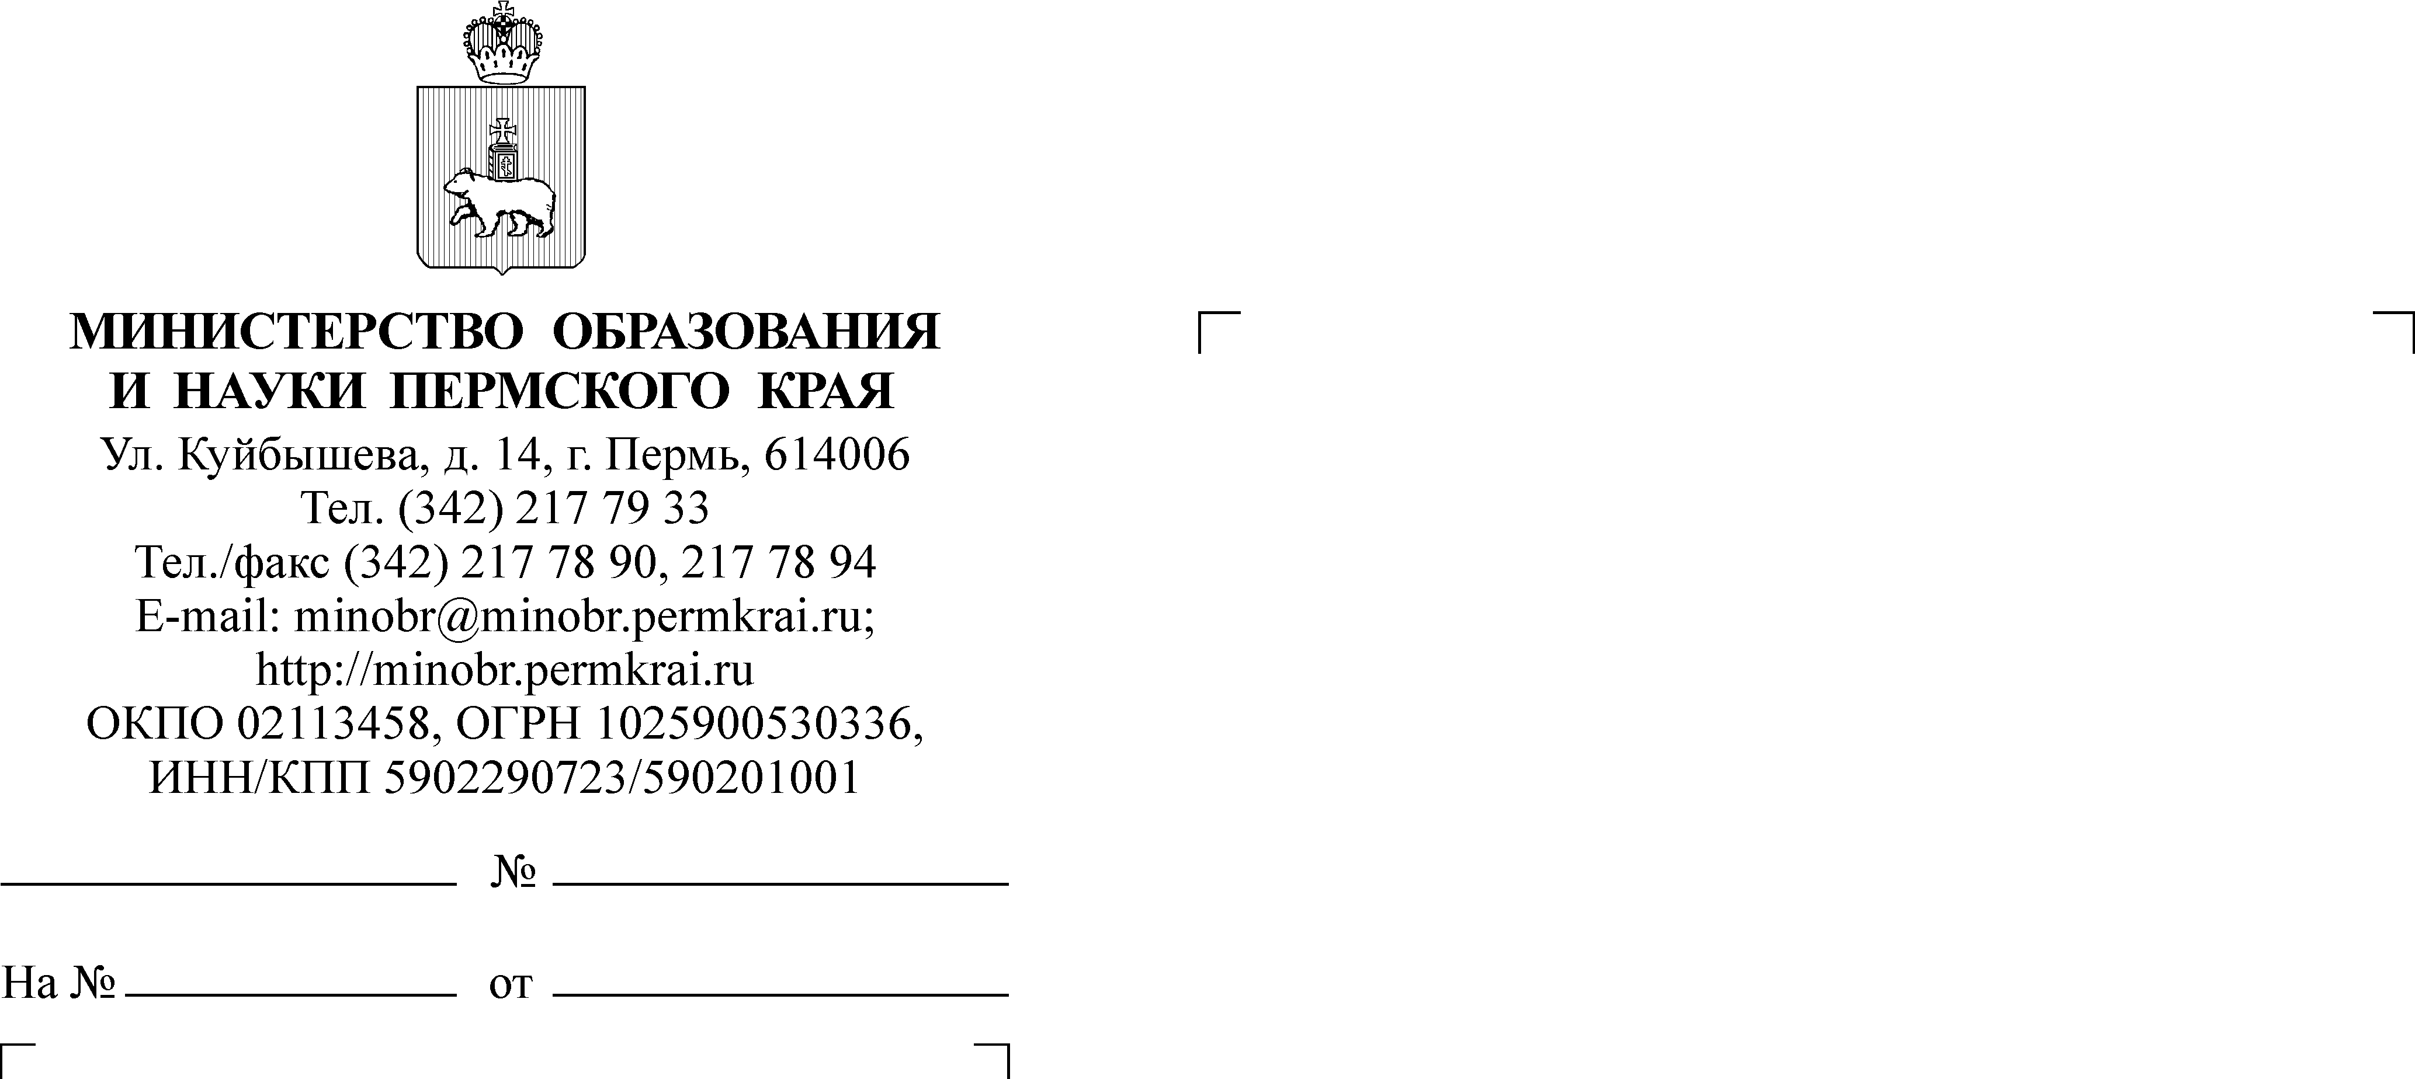

Руководителям управления образованием городских округов (муниципальных округов или муниципальных районов) Пермского края
СЭД-26-01-36-1494
О проведении образовательных семинаров по игре шахматы

Уважаемые руководители!

В рамках краевого проекта «Шахматы в школе» государственное автономное учреждение дополнительного профессионального образования «Институт развития образования Пермского края» совместно с Шахматной школой проводят семинары по повышению квалификации для участников проекта «Шахматы в школе» в 2018 и 2019 годах: руководителей школьных шахматных клубов, тренеров и педагогов дополнительного образования по шахматам, учителей общеобразовательных учреждений, проводящих занятия по игре в шахматы в рамках внеурочной деятельности.
Семинары состоятся:
14 ноября 2019 года в п. Комсомольский (Кунгурский муниципальный район) по адресу ул. Школьная. 16, с 10.00 до 16.00 с перерывом на обед;
18 ноября 2019 года в г. Перми по адресу ул. Куйбышева 54,
с 10.00 до 16.00 с перерывом на обед;
25 ноября 2019 года в г. Перми по адресу ул. Куйбышева 54,
с 10.00 до 16.00 с перерывом на обед;
02 декабря 2019 года в г. Перми по адресу ул. Куйбышева 54,
с 10.00 до 16.00 с перерывом на обед.
Семинар состоит из нескольких модулей, в рамках которых планируется рассмотрение следующих вопросов:
структурированное обучение детей игре в шахматы. Правила игры. Шахматная терминология. Знакомство с диаграммами;
презентация методических материалов и обучающих компьютерных программ;
практикоориентированные занятия;
организация и проведение соревнований в общеобразовательном учреждении. Правила соревнований, виды соревнований, положение
о соревновании, использование шахматных часов, запись партии. Соревнования по интернету;
развитие тактического зрения. Основы стратегии шахмат. Развитие логики и памяти учащихся.
Участие в семинаре позволит педагогам качественно и эффективно организовать обучение детей игре в шахматы. На занятия приглашаются
как начинающие педагоги, тренеры, так и имеющие уже опыт работы. Участие в семинаре бесплатное. Все участники семинара получат сертификаты.
Для участия в семинарах необходимо направить заявку (форма прилагается) на электронную почту belovagb49@gmail.com, дополнительную информацию можно получить у организатора семинаров Беловой Галины Борисовны по телефону 8 912 789 1917.

Заместитель министра Н.Е. Зверева

